ЗИМНИЕ
ОЛИМПИЙСКИЕ ИГРЫ

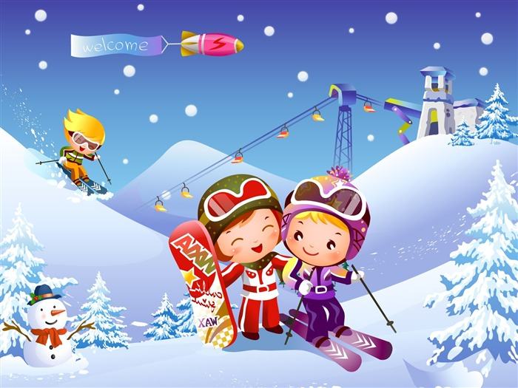

Цель: Приобщение воспитанников к традициям большого спорта.
Задачи:
- Укреплять здоровье детей
- Закрепить знания о зимних видах спорта
- Выявить спортивные интересы и способности дошкольников
- Развивать быстроту, ловкость, силу, точность, выносливость
- Воспитывать сплоченность и взаимовыручку
Атрибуты:
- Флаг Российской Федерации
- Олимпийский флаг
- Цветные флажки для украшения
- 15 стоек-ориентиров
- 3 пары санок
- 6 лыжных палок
- Цели для метания
- 3 корзины для снежков
- 3 клюшки, 3 шайбы
- 3 коврика для биатлона
- 2 шапочки для Мороза красного и синего цвета
- Эмблемы команд – Снежинки и Снеговики
- Аптечка
- Медали, дипломы для награждения
Предварительная работа: Беседа о зимних Олимпийских играх
- Когда и в какой стране состоялись первые Олимпийские игры?
- Почему они называются Олимпийскими?
- Какие виды спорта включались в программу Олимпийских игр?
- Что означают цветные кольца на флаге?
В конце XIX, начале XX века происходит расширение международных связей -
Экономических, научных, культурных. Организуются первые международные спортивные состояния.
Инициатором возрождения Олимпийских игр стал французский общественный деятель, педагог Пьер де Кубертен, человек высокой культуры и широких взглядов. Он обладал знаниями, пылким воображением и умением увлекать за собой других. Кубертен загорелся идеей вдохнуть жизнь в прекрасный обычай древних греков – Олимпийские игры.
Первые Олимпийские игры современности было решено провести на родине олимпиад – в Греции. Они состоялись в 1896 году в столице этого государства – Афинах.
Олимпийские игры проводятся раз в 4 года. На них собираются со всех стран взволнованные зрители и спортсмены. Правило древних греков – состязаться честно, храбро, бескорыстно.
Главный символ Олимпиады – пять сплетенных цветных колец – обозначают дружбу между людьми всех континентов.

Пять колец, пят кругов –
Знак пяти материков.
Знак, который означает
То, что спорт, как общий друг,
Все народы пригашает,
В свой всемирный мирный круг.

Цвет травы, зеленый цвет –
Из Австралии привет.

На востоке рано-рано
Солнце окна золотит.
Потому-то желтый цвет –
Это Азии привет!

Знают все, что черный цвет –
Знойной Африки привет.

И Америке негоже
Быть без собственных примет,
Красный цвет – вам шлет привет.

Из Европы дружбы тропы
К нам спешат – препятствий нет!
А какой же цвет Европы?
Голубой Европы цвет.

Открытие Олимпиады.
Вход под музыку. Построение команд.
Ведущий: Мы собрались здесь, чтобы провести малые Олимпийские игры. Судьи будут внимательно следить за соревнованиями. За каждую выигранную эстафету присуждается очки, выигрывает та команда, которая наберет больше очков.
Играют 2 команды: «Снеговик» - дети подготовительной группы детского сада № 26, и «Снежинки» - дети подготовительной группы «Рябинушки».
Ведущий: Что такое Олимпиада?
Это честный спортивный бой.
А в нем участвовать – награда.
Победить же может любой.
Спорт, ребята, очень нужен,
Мы со спортом крепко дружим.
Спорт – помощник, спорт – здоровье, спорт – игра.
Под музыку вносят Олимпийский флаг, устанавливают его.
Зажигают Олимпийский огонь, дети проносят его по площадке и устанавливают.Представление команд и судей. Команды занимают свои места.

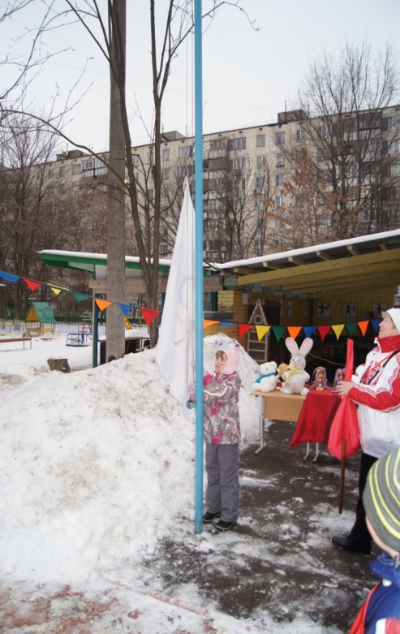

Ведущий: Зимнюю Олимпиаду считаю открытой. Слово и право произнести клятву олимпийцев предоставляется главному судье.

Дети повторяют за ним слова клятвы

«Мы, юные олимпийцы, торжественно клянемся вести честную, упорную борьбу, быть дисциплинированными, уважать судей».
Главный судья: «К соревнованиям готовы? Разрешаю начать игры!»
Ведущий: Спорит с ветром быстрый бег,
Мы бежим быстрее всех
А зимой садимся в сани
И летим быстрее всех!

- Эстафета «Гигантский слалом»
Бег змейкой с лыжными палками вокруг стоек.
От команд участвуют 5 мальчиков и 5 девочек от каждой команды. Оббегают стойки и передают палки. Побеждает та команда, кто быстрее.

- Гонки на санках.
Участвуют в заезде 3 команды из каждого сада. В каждой команде по 5 участников. Дети везут «ватрушки» с игрушкой, бегут до стойки, затем огибают её и возвращаются на старт, передают «ватрушки» следующей тройке.
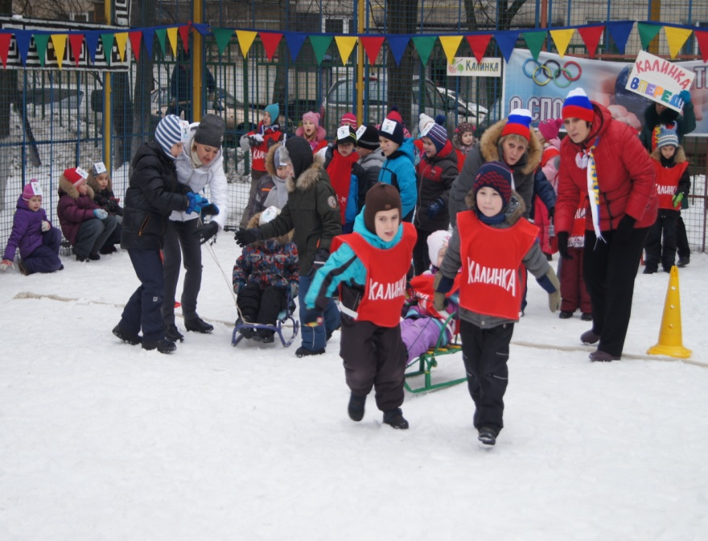

- Следующий вид соревнований называется «Биатлон».
Перед каждой командой на расстоянии 15 м находится цель. Участвуют по 3 мальчика и 3 девочки. Первые номера получают лыжные палки. По сигналу они должны дойти до флажка, имитируя ходьбу на лыжах, встать на коврик, положить палки, взять снежок (теннисный мячик) и попасть в цель, находящуюся в 4-5 м от коврика, затем взять палки и вернуться обратно на старт. Затем палки передаются второму участнику и т.д. Побеждает команда, которая быстрее справилась с заданием и стреляла наиболее метко.
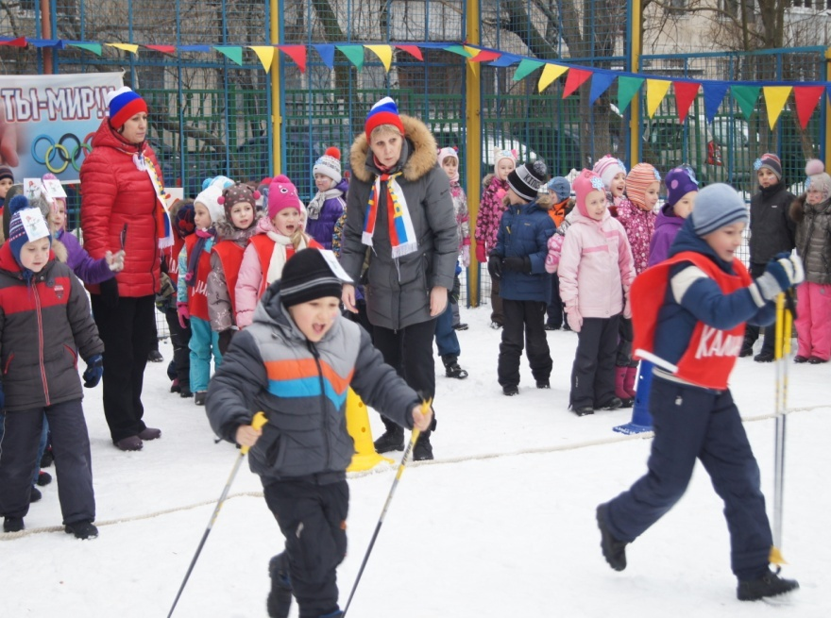
- Хоккей с шайбой «Попади в ворота».
Участвуют по 5 мальчиков от каждой команды. Первые участники по сигналу берут клюшку и шайбу (или мяч, если поверхность неровная), ведут его клюшкой на противоположную сторону к воротам, затем стараются забить шайбу в ворота, быстро вернуться назад, передать клюшку следующему. Побеждает команда, которая забросила наибольшее количество шайб в ворота и быстрее справилась с заданием.
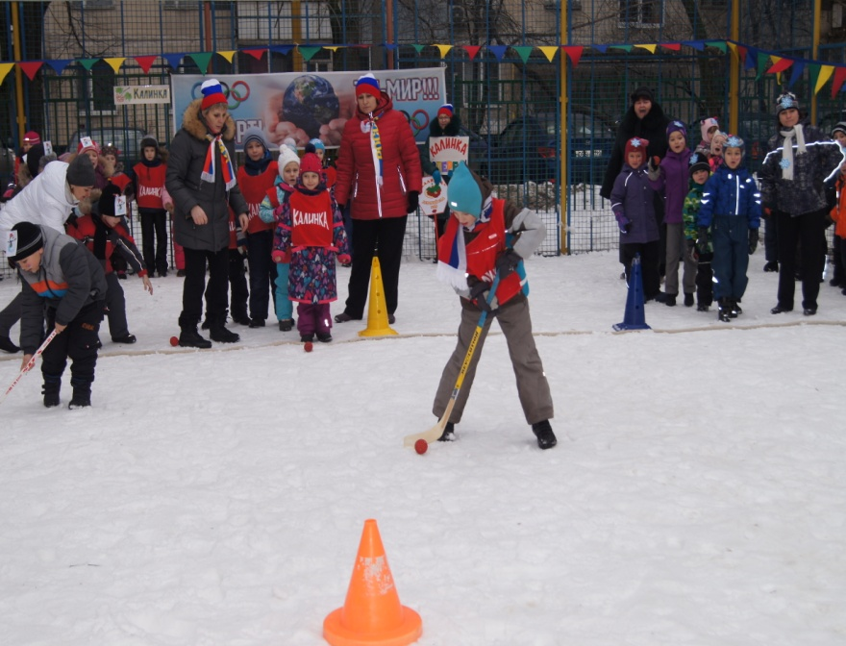

- «Скелетон».
Участвуют по 5 человек от каждой команды. Дети ложатся животом на ледянку и, отталкиваясь руками и ногами, двигаются до стойки, берут ледянку в руки и бегут обратно.

Подводятся итоги Олимпиады
Победителям и участникам вручаются кубки-призы. Гасится Олимпийский огонь, спускается и уносится Олимпийский флаг. Команда-победительница совершает круг почёта.

